PQArt工业项目实例讲解
（项目：钢结构件焊接）
1.总体操作流程：
场景搭建-（工件校准）-轨迹添加-仿真调试-真机运行
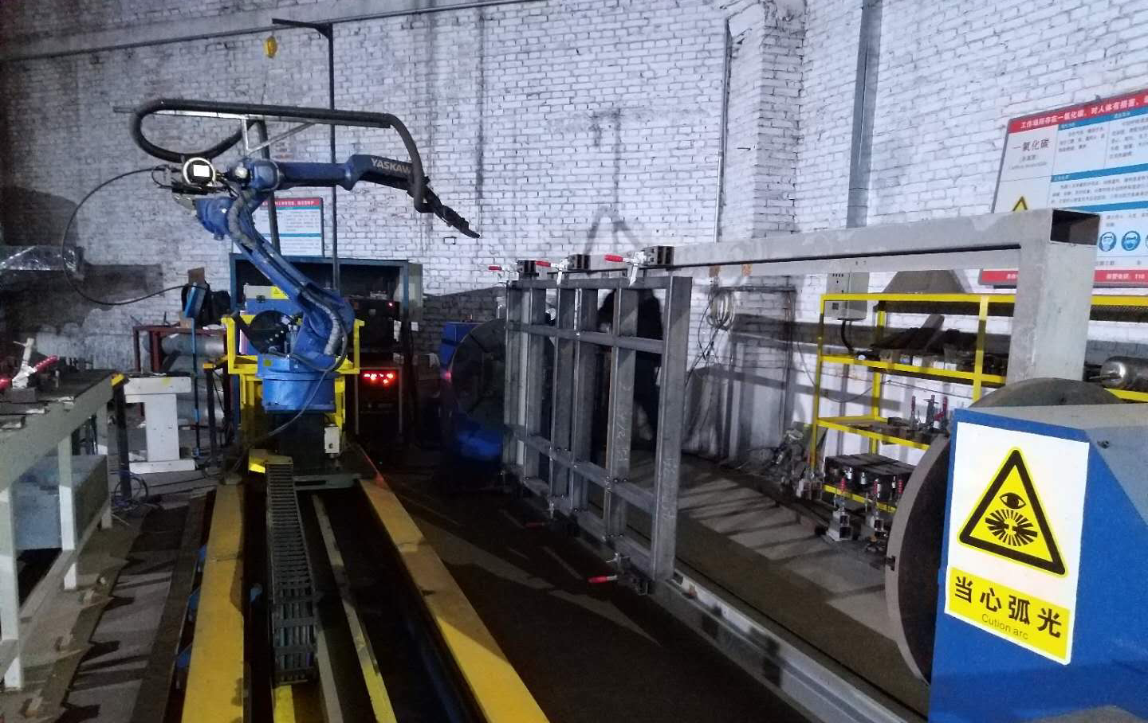
图示：现场实例
2.详细操作步骤：
2.1插入机器人
鼠标依次单机PQArt软件界面顶部功能区域内，机器人编程板块下的机器人库内，点击YASKAWA品牌，并在搜索框内输入2010，下载并导入搜索到的MOTOMAN-MA2010型号机器人。
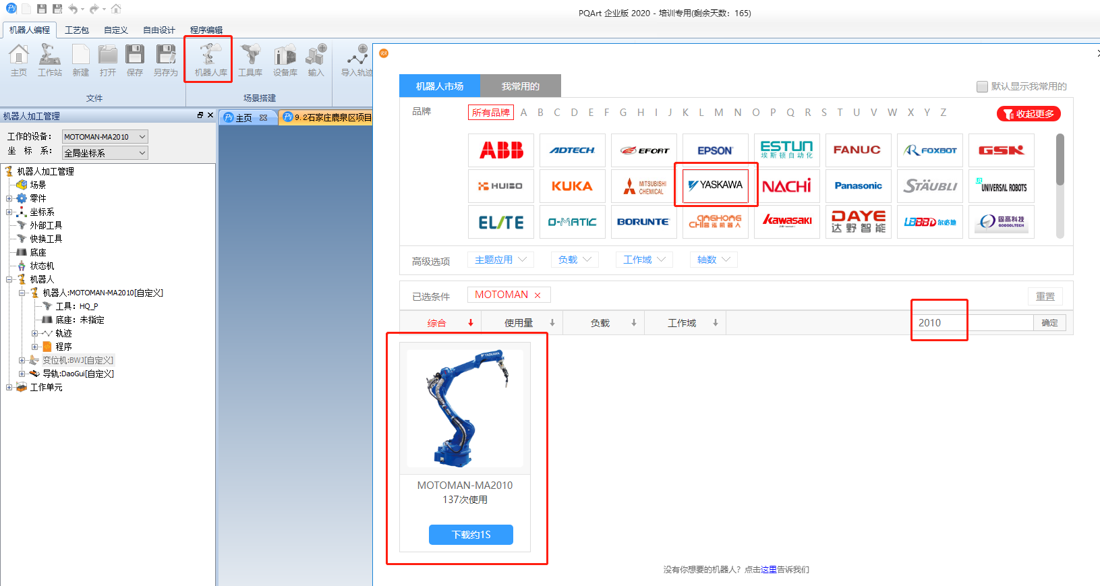
图示：插入机器人
2.2插入工具
鼠标单击软件界面顶部功能区域内，自定义版块下的“导入工具”，选择已经定义好的工具文件。
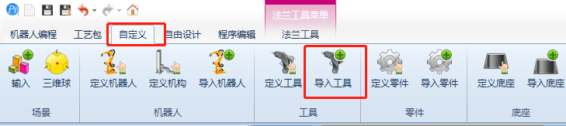
图示：导入工具
2.3 导轨导入与位置调整
2.3.1插入导轨
鼠标单击软件界面顶部功能区域内，自定义版块下的“导入机器人”， 找到导轨存储路径，并导入。
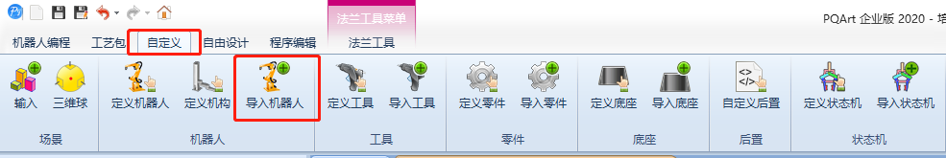
图示：导入导轨
2.3.2 调整导轨位置
第一步：导轨导入后与机器人之间的位置如下图所示，之后鼠标单击导轨，激活三维球，并将三维球通过空格键，取消三维球与导轨之间的连接约束。
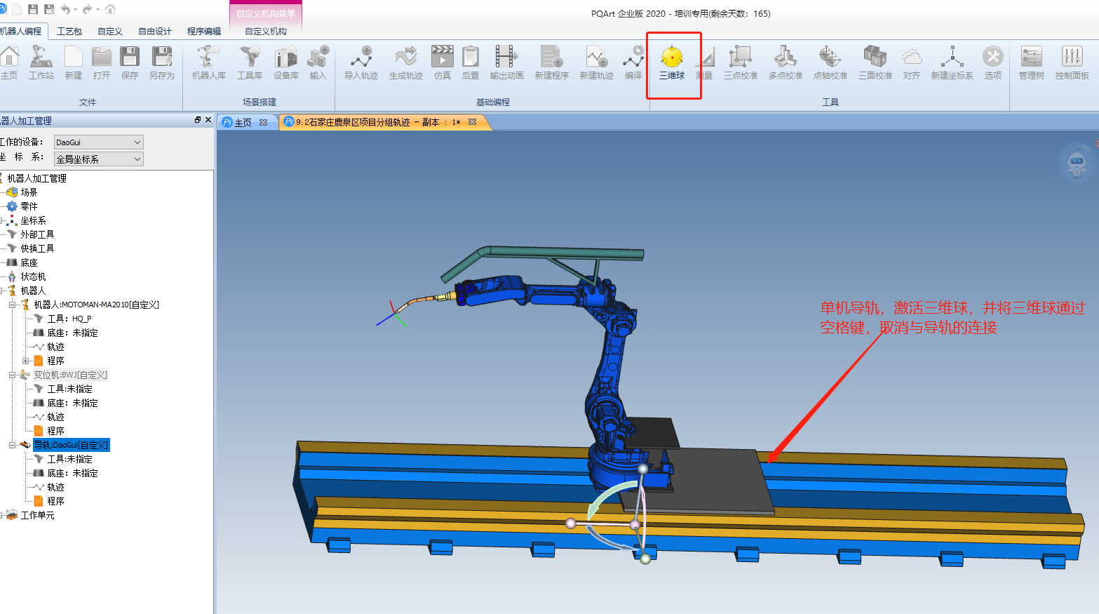
图示：导轨初导入位置
第二步：右键三维球中心点选择“到边的中点”，所到中点的边选择图示位置边。
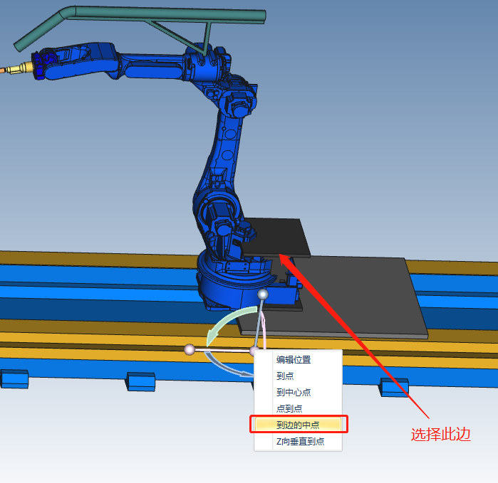
图示：初调整三维球位置
第三步：点击图示轴（黄色亮显），重复第二步。
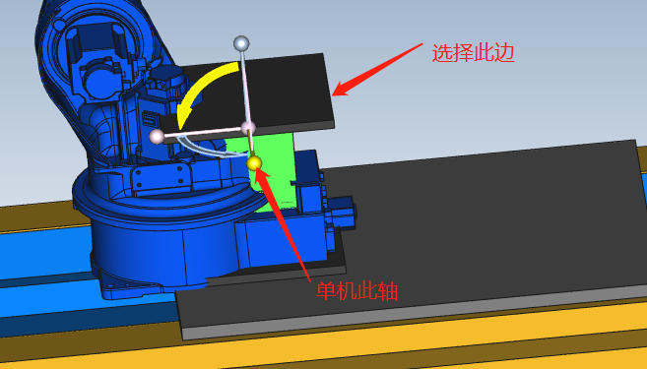
图示：三维球位置调整后
第四步：空格键事三维球变为三色球，将三维球与导轨重新进行约束，之后右键三维球中心点单机“编辑位置”，输入0，0，0位置，
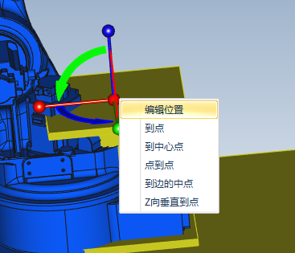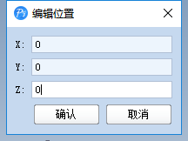
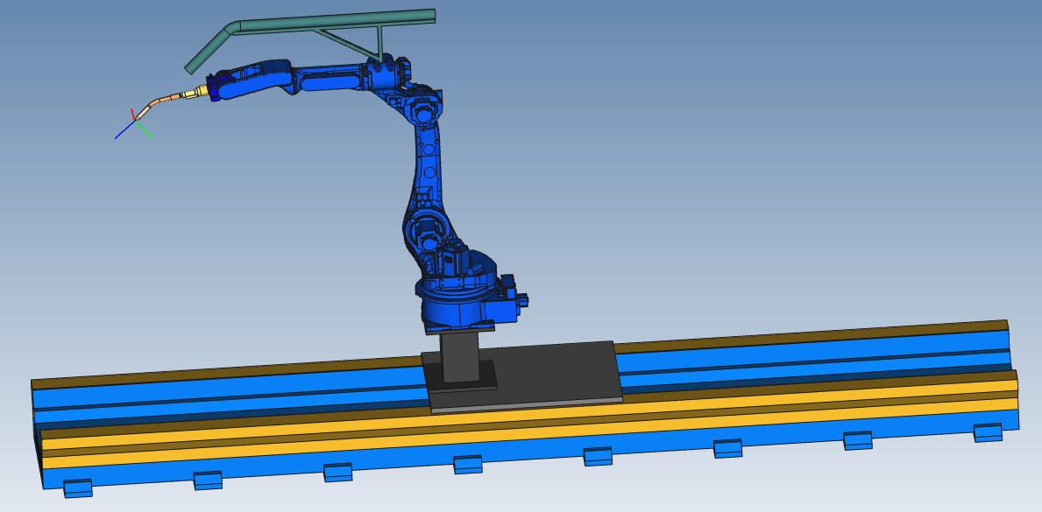
图示：调整导轨位置
第五步:右键导轨选择“抓取（改变状态-无轨迹）”，选择机器人点击增加，点击确定，抓取机器人。
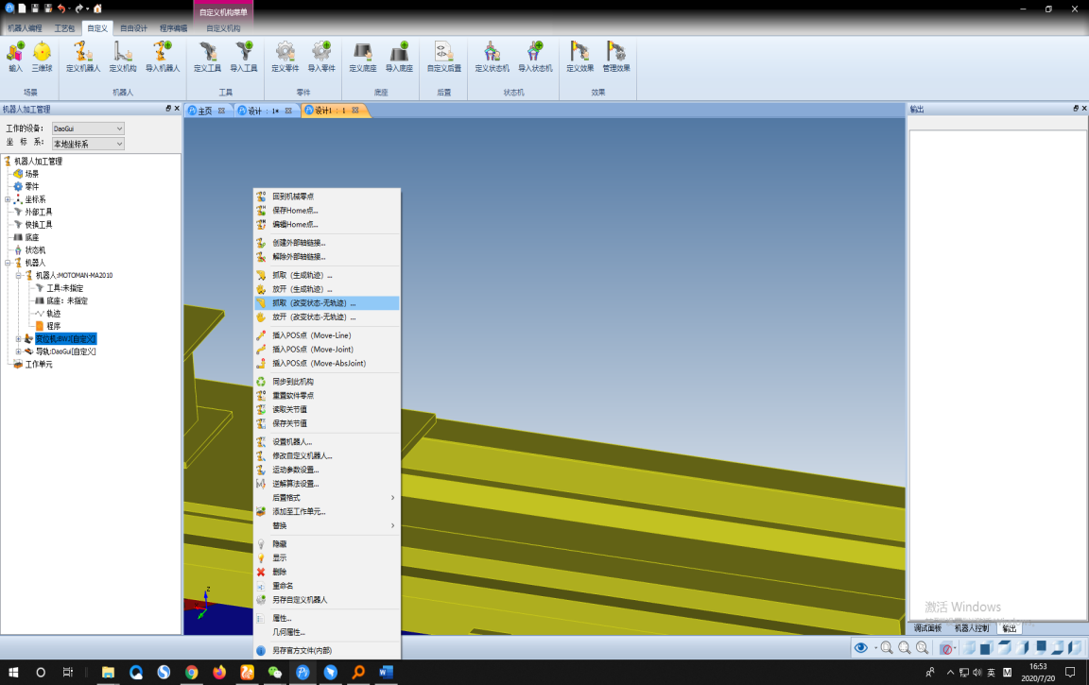
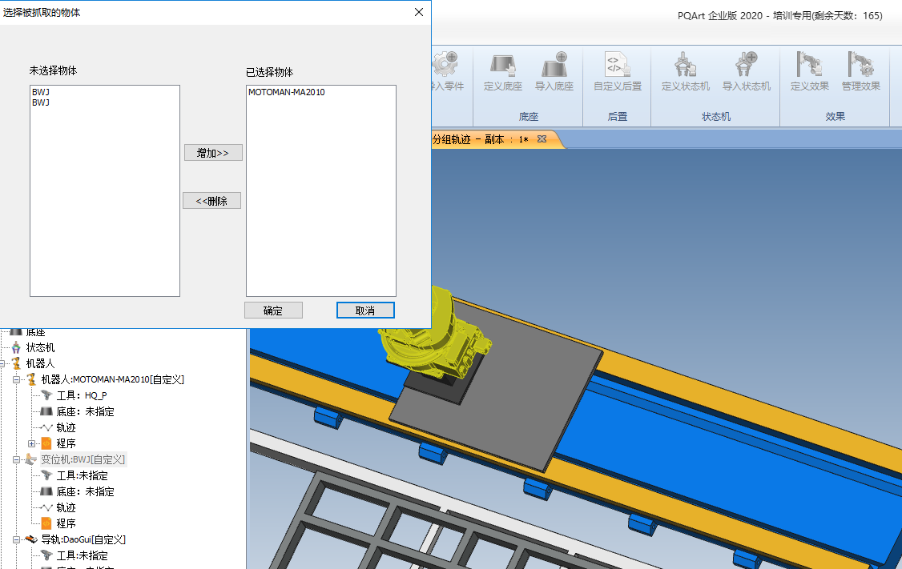
图示：导轨无轨迹抓取机器人
2.4导入变位机
鼠标单击软件界面顶部功能区域内，自定义版块下的“导入机器人”， 找到变位机存储路径，并导入。
图示：导入变位机
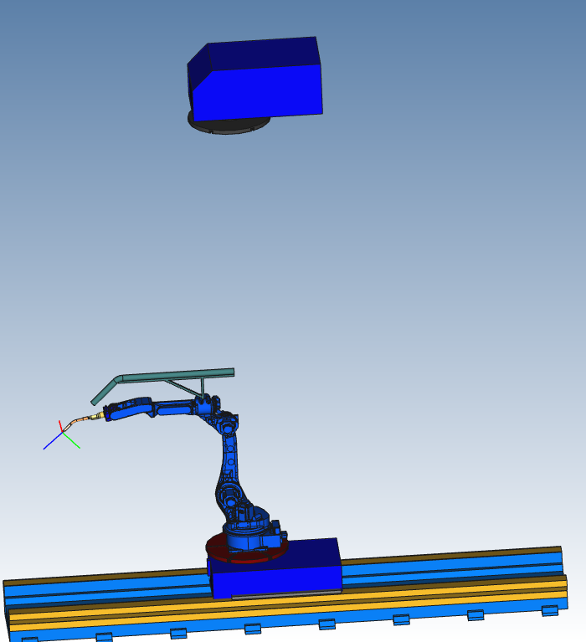
图示：变位机导入位置
2.5校准变为机位置
这里不做具体校准，单机变位机，激活三维球将变位机移动至图示的大概位置。具体的校准方法见“使用手册”中校准一章。
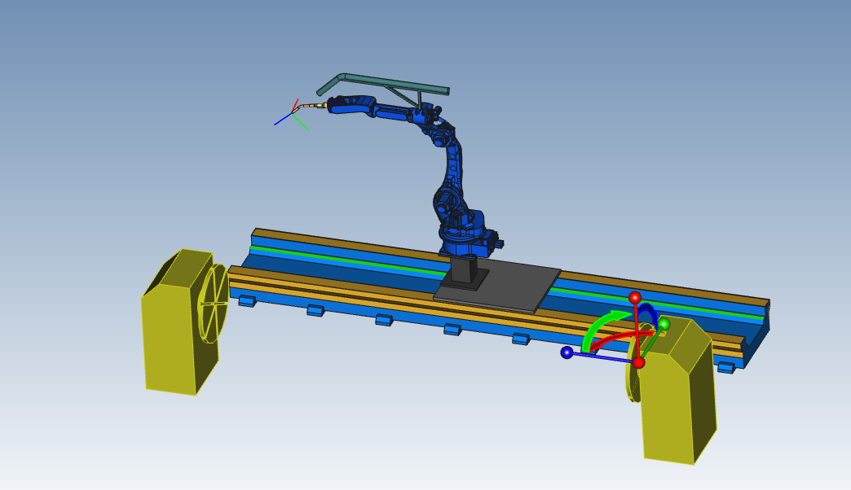
图示：变位机位置
2.6 创建外部轴链接
右键机器人选择“创建外部轴链接”
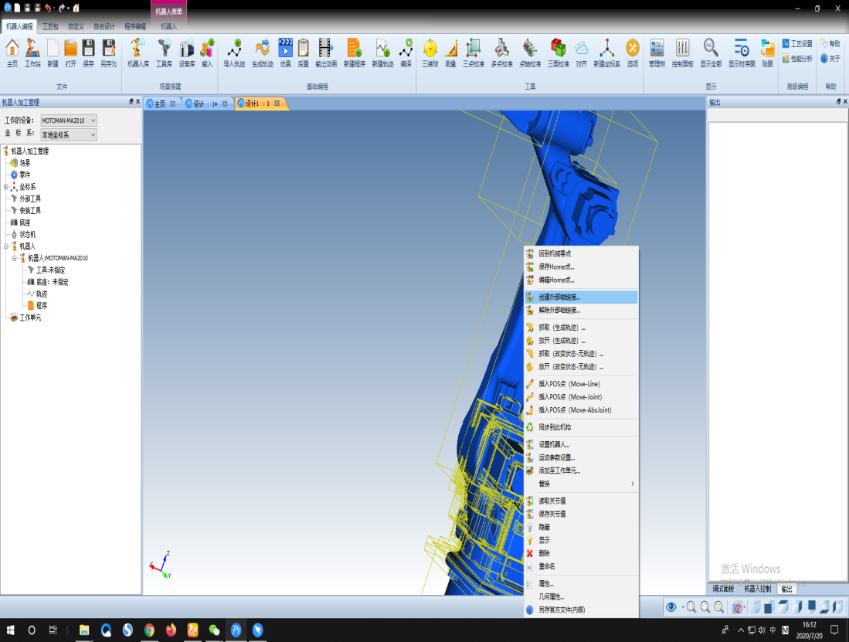
图示：创建外部轴链接

如下图选择对应的导轨与变位机点击确定。此时单机机器人可以看到增加了E1,E2两个轴。
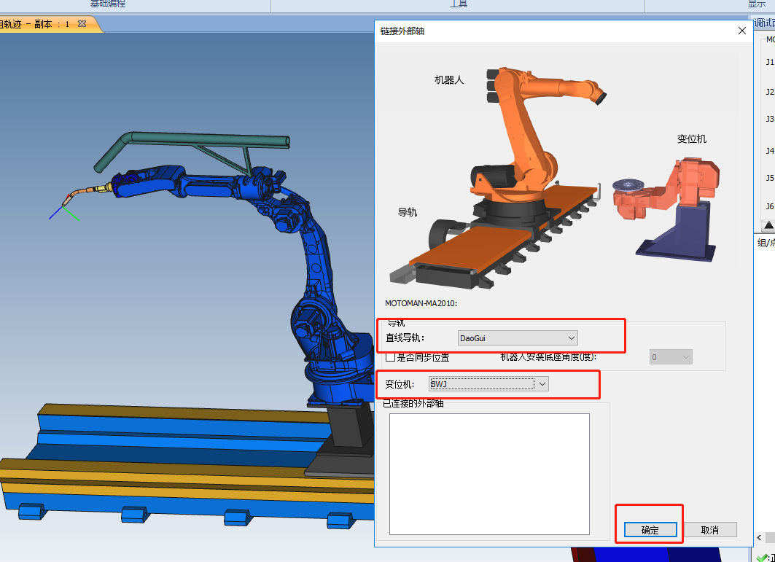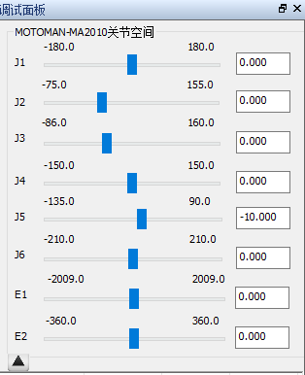
图示：外部轴创建成功
2.7导入夹具钢架与焊接件
鼠标单击软件界面顶部功能区域内，自定义版块下的“导入零件”， 找到零件存储路径，并导入。此操作重复两次分别导入夹具钢架与焊接件。
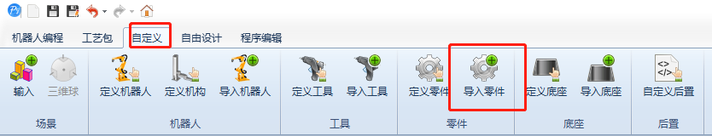
图示：导入零件

导入零件以后使用三维球将两个零件移至图示大概位置。之后右键变位机选择“抓取（改变状态-无轨迹）”，选择两个零件进行增加，点击确定。
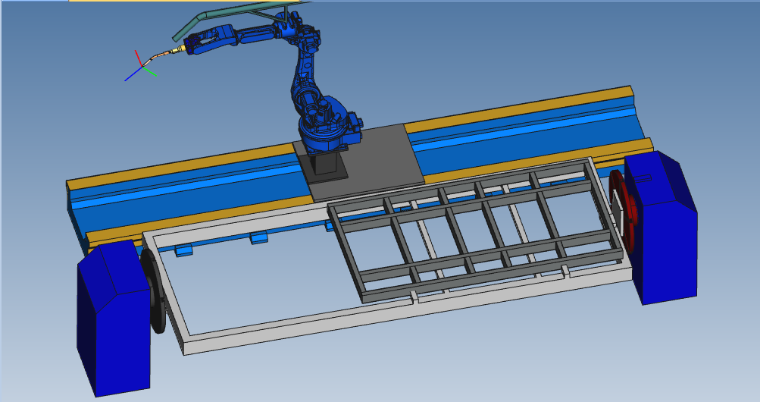
图示：零件摆放位置
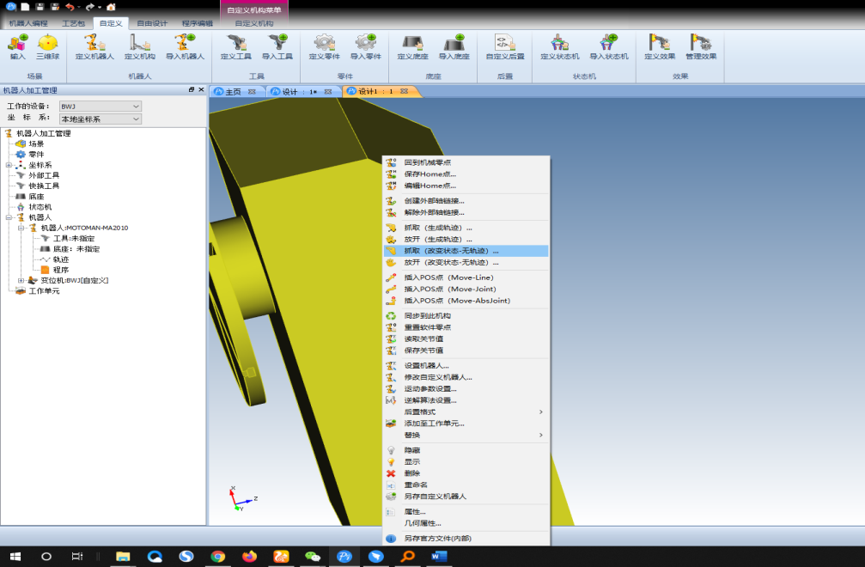
图示：无轨迹抓取
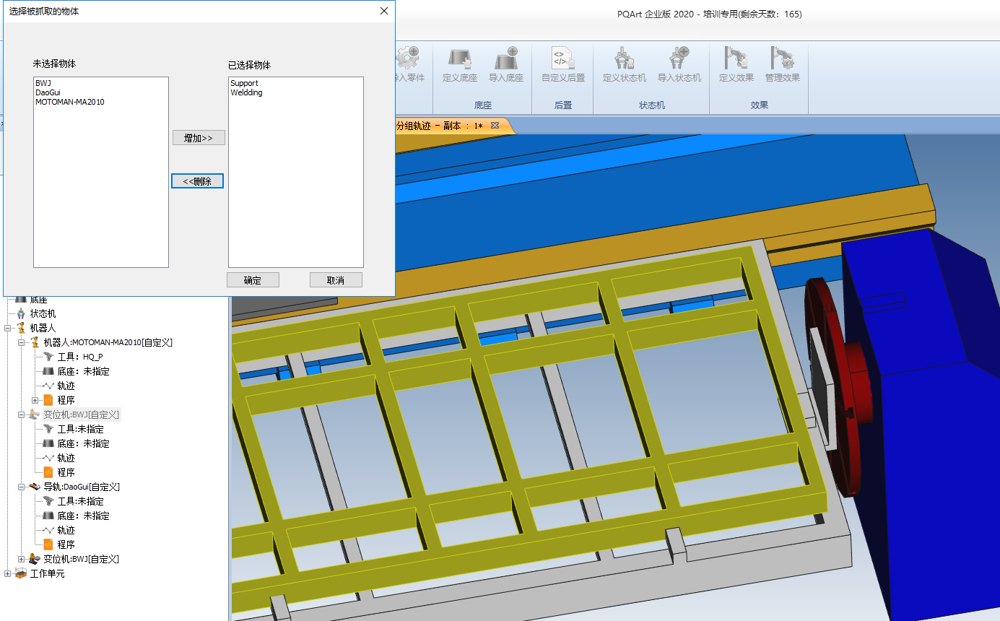
图示：选择被抓取零件
2.8轨迹生成
方法一：将变位机旋转至合适的角度，利用给机器人在焊接位置的两端点位置插入Move-Line点后，并将两轨迹点进行合并轨迹的方式。
方法二：将变位机旋转至合适的角度，使用生成轨迹功能里的“边“的生成方式。
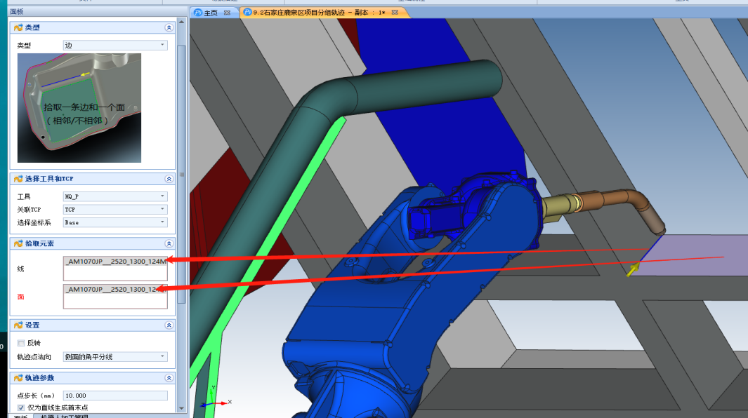
图示：生成轨迹界面
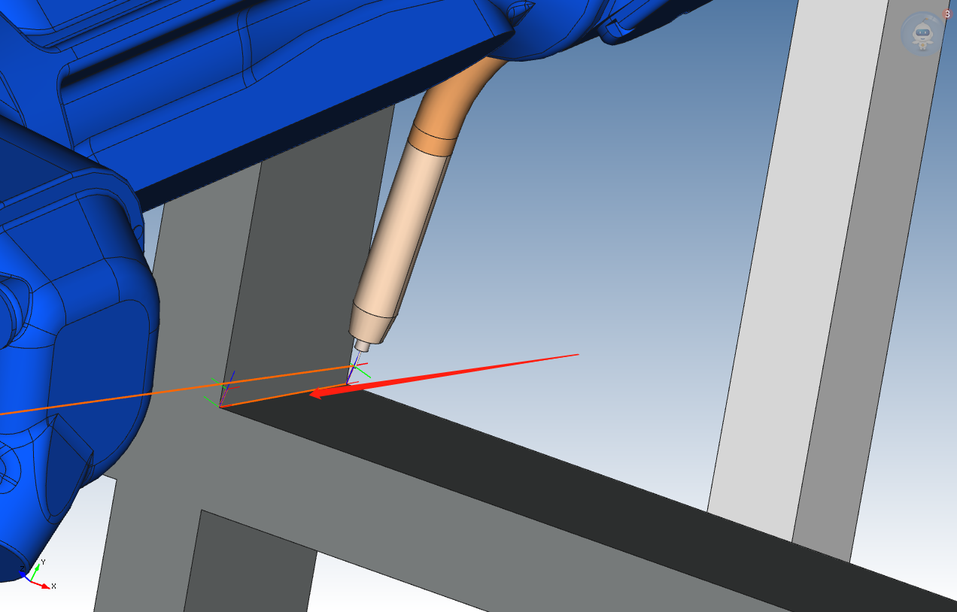
图示：生成的轨迹
2.9 仿真
对轨迹进行仿真，检查轨迹存在的问题。
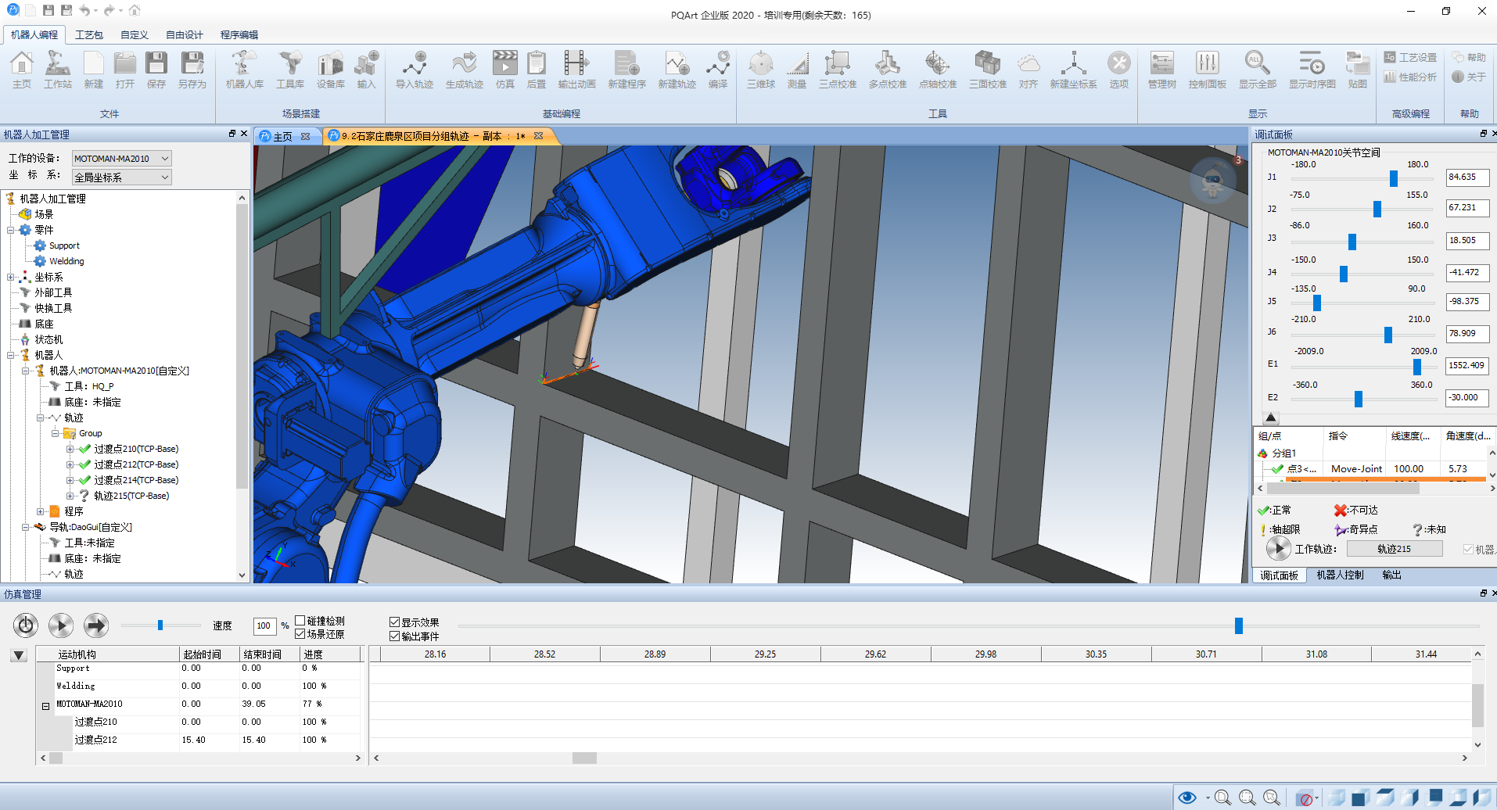
图示：仿真轨迹

2.10 添加工艺自定义事件
首先在机器人编程板块里找到并点击工艺设置，之后点击自定义事件模板，进行真实信号的录入（模板内容为现场真机所用信号），如图所示
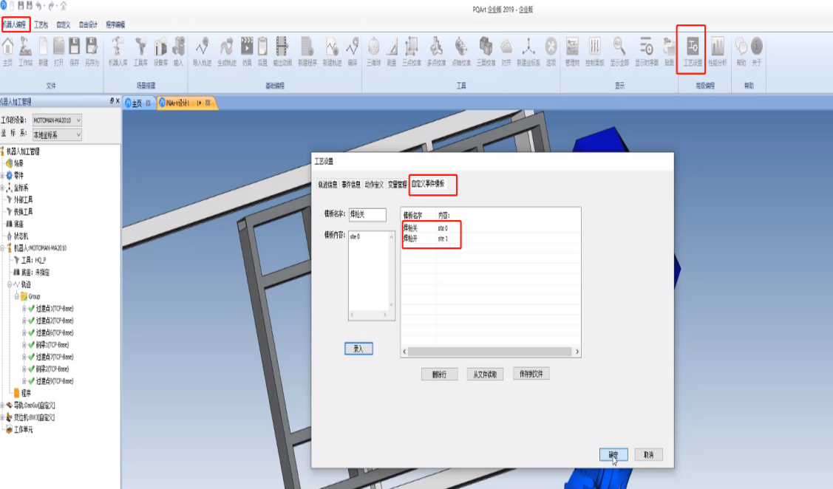
图示：工艺信号添加
然后找到要添加对应命令的轨迹点，在此轨迹点下通过添加仿真事件（如图示一），事件类型与模板名字分别选择自定义事件与对应的名字（如图示二），点击确定将已经录入好的焊枪开与关的信号进行对应位置的添加。
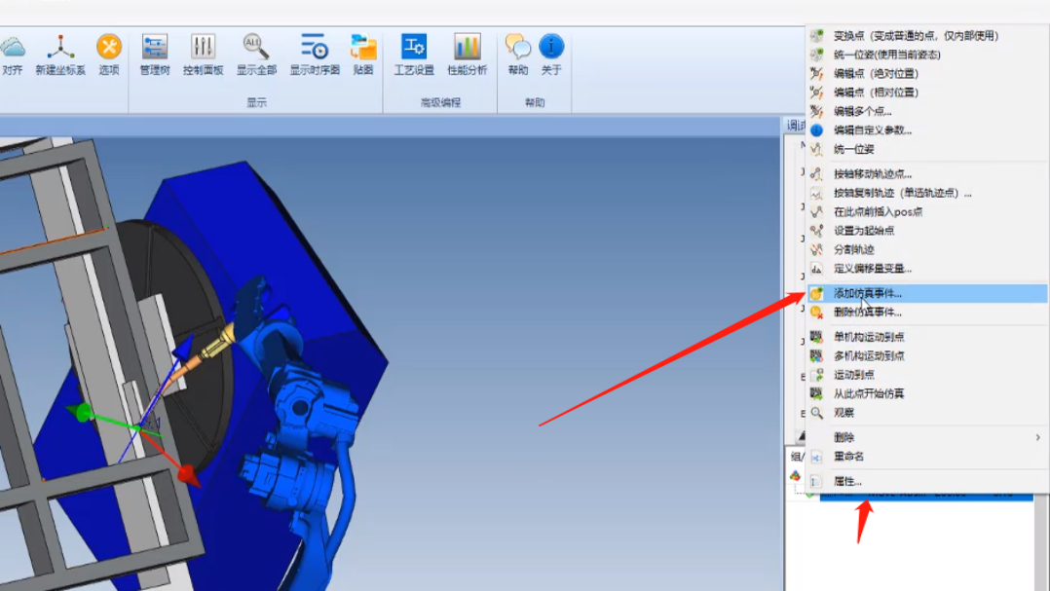
图示一：添加仿真事件
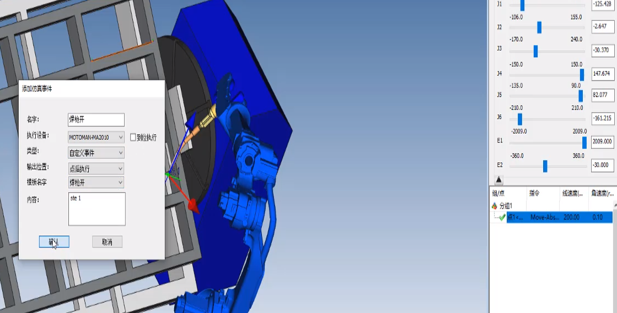
图示二：自定义事件类型
2.11 进行对轨迹的仿真与编译
仿真编译检查所添加的轨迹是否存在一些安全隐患（如机器人碰撞等危险），没有问题即可进行后置操作。
2.12 后置代码导入真机示教器
将经过仿真编译检查过的没有问题的轨迹进行后置代码操作，点击机器人编程板块下的后置，将轨迹代码导出（如图所示）到事先准备好的u盘里，并导入真机示教器内运行即完成。
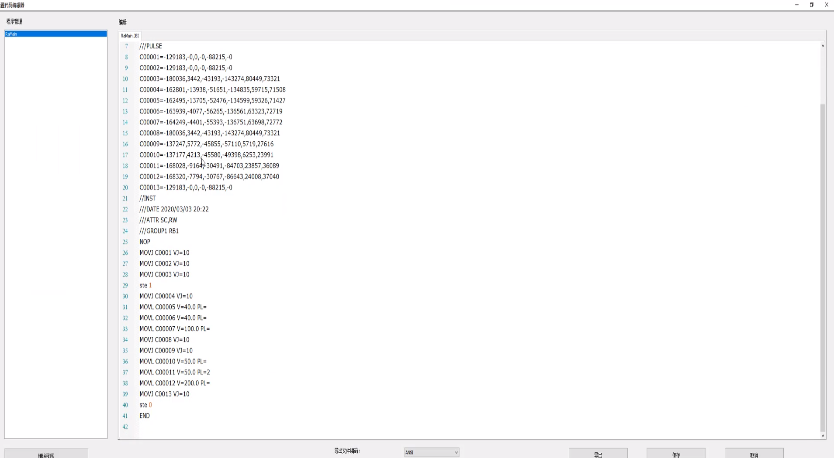
图示：后置代码

